Aproveitar Disciplina/Atividade
Sistema | SIGAA
Módulo | Stricto Sensu
Usuários | Coordenador da Pró-Reitoria de Pós-Graduação
Perfil | PPG
Última Atualização | Fevereiro de 2020
Esta funcionalidade permite que o Coordenador Stricto Sensu registre um aproveitamento de estudo de um determinado componente curricular para um determinado aluno.
Para realizar esta operação, acesse o SIGAA -> Módulos -> Stricto Sensu -> Alunos -> Aproveitamento de Estudos -> Aproveitar Disciplina/Atividade.
A seguinte tela será apresentada permitindo que o usuário Informe os Critérios de Busca
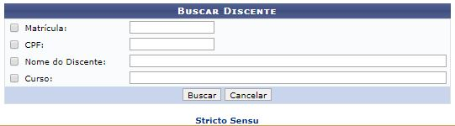
Caso desista da operação, clique em Cancelar e confirme a desistência na janela que será exibida posteriormente. Esta mesma função será válida sempre que estiver presente.
Nesta tela, o usuário deverá informar ao menos um dos seguintes critérios relativos ao discente:
- Matrícula: Informe o número de matrícula do discente procurado;
- CPF: Corresponde ao número do Cadastro de Pessoa Física do discente;
- Nome do Discente: Referente ao nome do aluno;
- Curso: Informe o curso que o aluno frequenta.
Exemplificaremos com o Nome do Discente NOME DO DISCENTE. Após informar seus critérios de busca, clique em Buscar. A página será recarregada da seguinte forma:

Clicando no ícone , o usuário poderá Visualizar Detalhes do discente, conforme mostrado na tela acima.
Para Selecionar Discente, clique no ícone . A página a seguir será gerada pelo sistema.
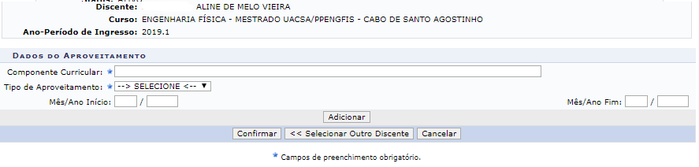
Clique em Discentes caso deseje retornar para a página anterior e selecionar um outro discente para Aproveitar Disciplina/Atividade. Esta mesma função será válida sempre que estiver presente.
Na tela acima o usuário deverá informar os seguintes Dados do Aproveitamento:
- Componente Curricular: Informe o código ou o nome do componente desejado. Enquanto digita, o sistema realizará uma busca pelo conteúdo informado e oferecerá os resultados que combinem com a informação dada pelo usuário. Clique no resultado exibido pelo sistema referente ao componente buscado;
- Tipo de Aproveitamento: Selecione o tipo de aproveitamento entre as seguintes opções: CUMPRIU, DISPENSADO, TRANSFERIDO;
  - Ao escolher a opção DISPENSADO, os campos Conceito e Frequência deixam de ser apresentados, porque não são necessários neste caso.
  - O aluno só pode aproveitar um componente curricular por DISPENSA, se ele nunca tiver sido reprovado neste componente ou tê-lo trancado.
- Mês/Ano Inicio: Corresponde ao mês e o ano de início do componente a ser aproveitado;
- Mês/Ano Fim: Informe o mês e o ano do fim do componente a ser aproveitado.
Após informar os Dados do Aproveitamento, clique em Adicionar. A página será recarregada da seguinte forma:
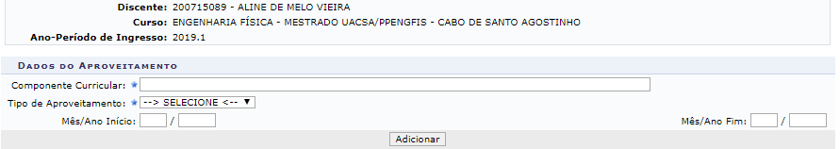
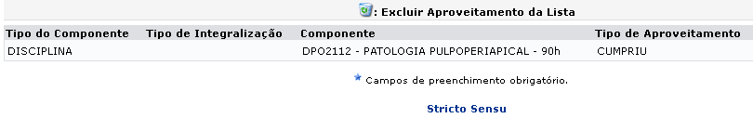
Para retornar para a página inicial do módulo, clique em .
Repita o procedimento para adicionar outros Aproveitamentos.
Caso deseje remover o Aproveitamento adicionado, clique no ícone . A seguinte caixa de diálogo será fornecida solicitando a confirmação da ação.
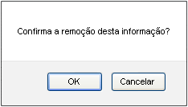
Clique em OK para confirmar a ação. A página será recarregada sem o aproveitamento.
Após adicionar o(s) Aproveitamento(s), clique em Confirmar para finalizar a ação. O sistema será direcionado para a página principal do Módulo Stricto Sensu, com a seguinte mensagem de sucesso no topo:

Bom Trabalho!

Manuais Relacionados
- Retificar Aproveitamento e Consolidação de turma
<< Voltar - Manuais do SIGAA

